Песенки-распевки по теме «Мой город-Санкт-Петербург».

Цель: подготовка голосового аппарата к пению
Задачи:
- настроить детей на рабочий лад;
- развивать звуковысотный слух, чистоту интонации, диапазон голоса;
- разучить сложные интервалы разучиваемых песен.

«Город мой!»
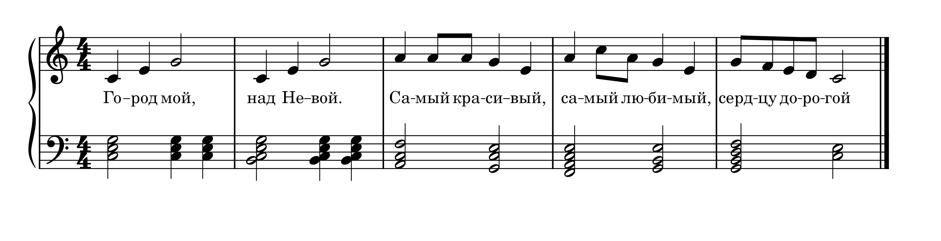
плавно, напевно

Методические рекомендации: распевка исполняется в спокойном темпе, протяжно, выразительно. Следить за правильным дыханием и точным интонированием интервалов м 3 и Б 3.

«Доброе утро!»
радостно, светло

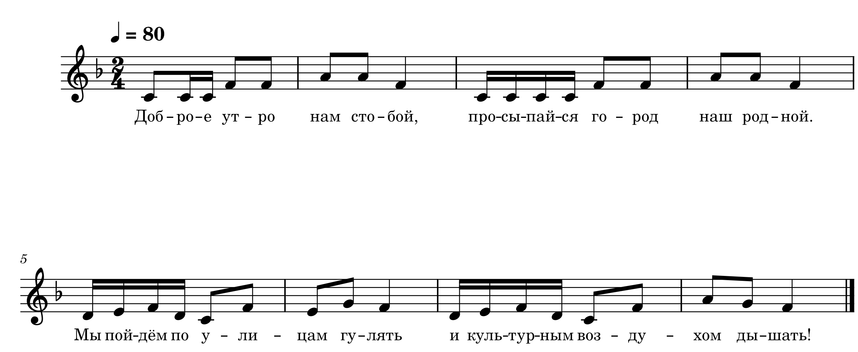

Методические рекомендации: песенка-приветствие исполняется с движениями.
Доброе утро, рисуем руками солнце
Нам показать на себя
С тобой! показать на других участников группы
Просыпайся, город «трём» кулаками глаза
Наш родной! прижать ладони к груди
Мы пойдём по улицам гулять, шагаем на месте
Будем невским поднести ладони к носу
Воздухом поднять ладони вверх вправо
Дышать. поднять ладони вверх влево

«Утром солнышко встает»
ласково, неторопливо

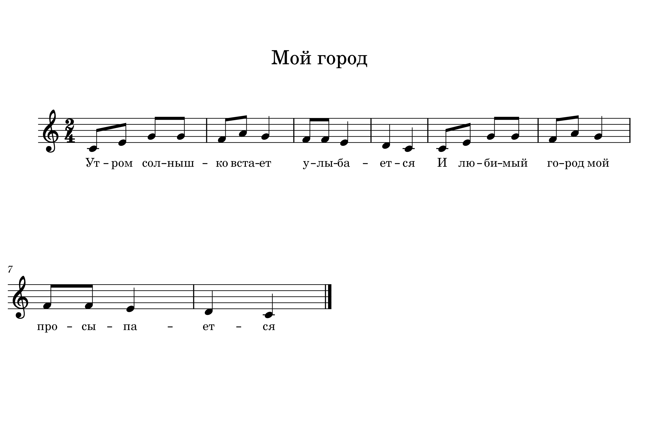

Варианты текста:
1.Утром солнышко встает, улыбается.
Мой любимый Петербург просыпается.
2.Утром солнышко встает, улыбается.
Мой родной Санкт-Петербург просыпается.
Методические рекомендации: разучивать в медленном темпе, напевно, постепенно повышая на 0.5 тона.

«Лучший город»
радостно, уверенно
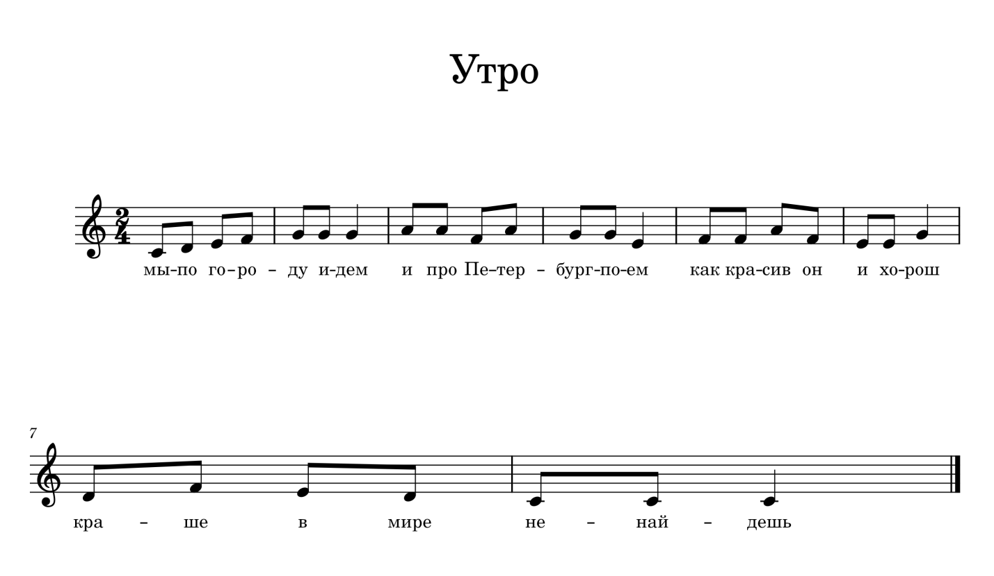

Методически рекомендации: при разучивании распевки обратить внимание детей на восходящее движение мелодии в начале и низходящее - в заключение. Возможен показ рукой при восходящем и низходящим движении.
«Парк Александрино»
распевно
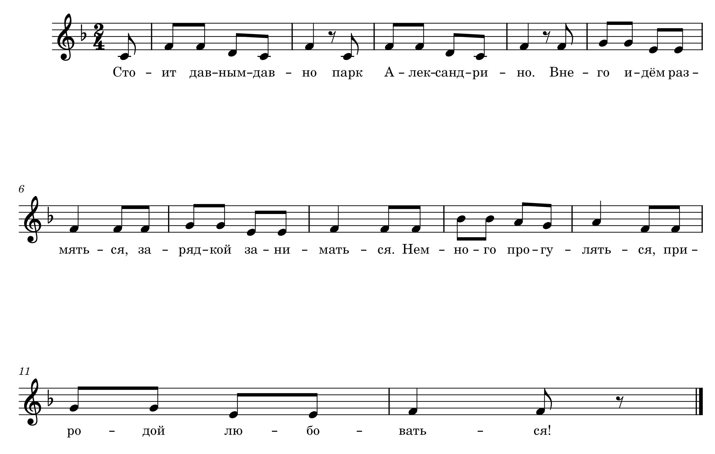

Методические рекомендации: распевка исполняется с движениями.
Стоит давным - поднять одну руку вверх
Давно поднять вторую руку вверх
Парк Александрино качать руками над головой
В него идём размяться, бег на месте
Зарядкой заниматься, выполнение упражнений
Немного прогуляться, шагать на месте
Природой любоваться. повороты с раскрытыми руками вправо-
влево.
«Славный город»
. 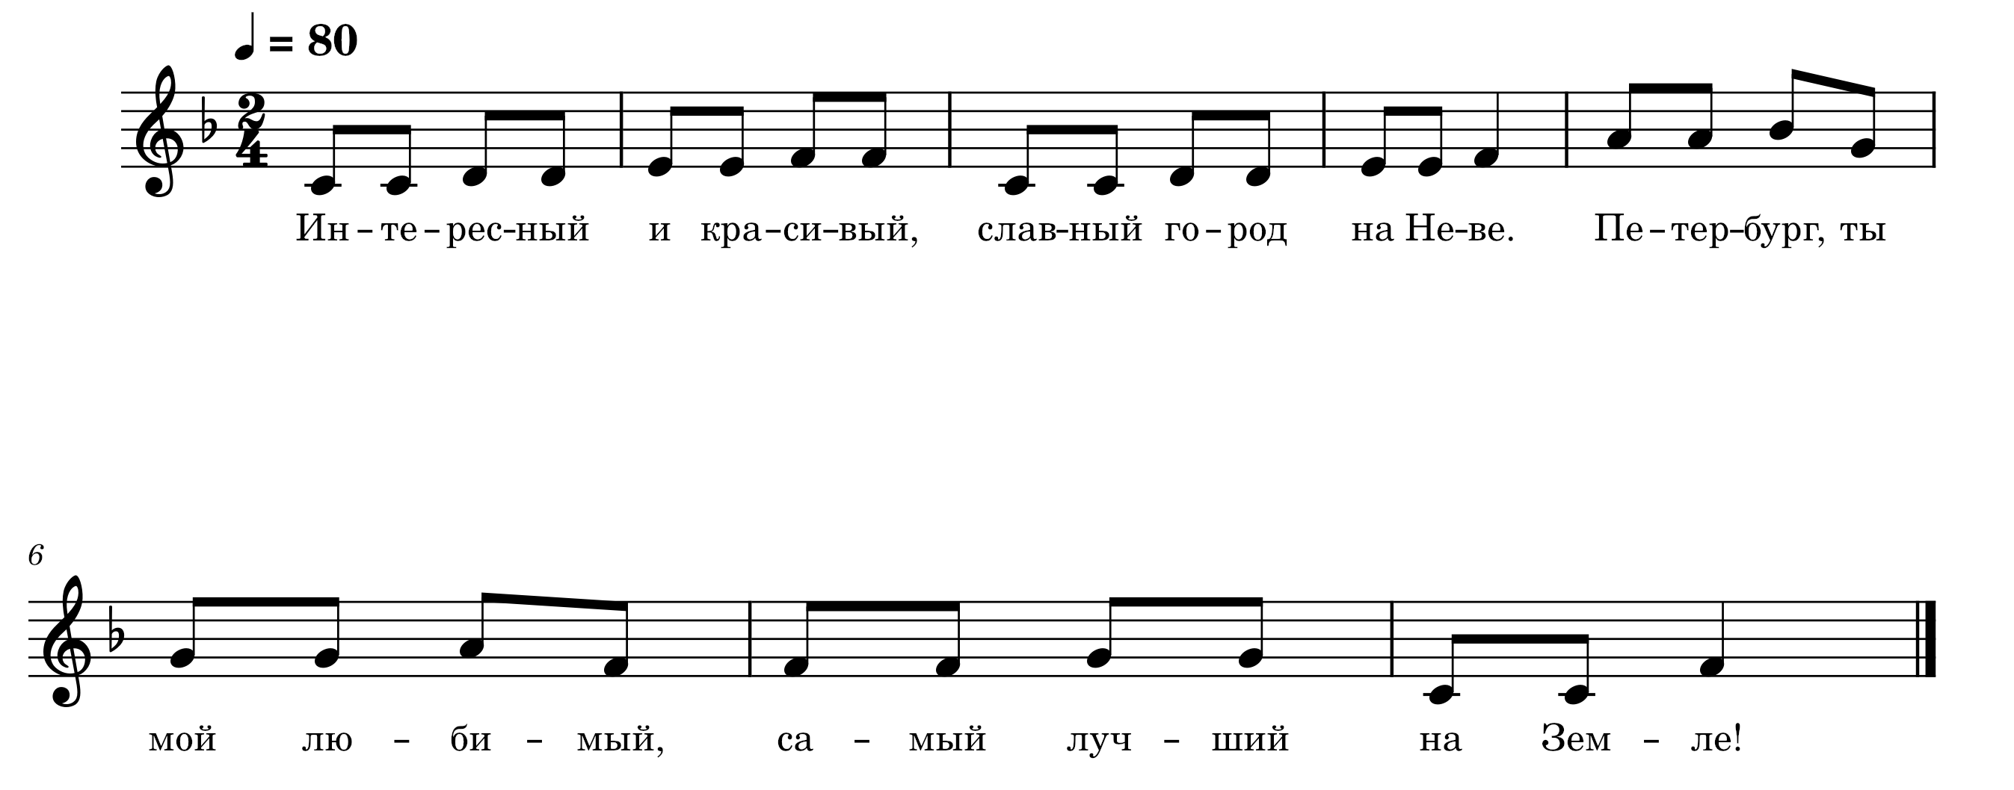

Методические рекомендации: обратить внимание детей на восходящее движение мелодии в начале распевки.
«Утро»
Методические рекомендации: обратить внимание детей на восходящее движение мелодии в начале распевки.
«Я- молодец!»
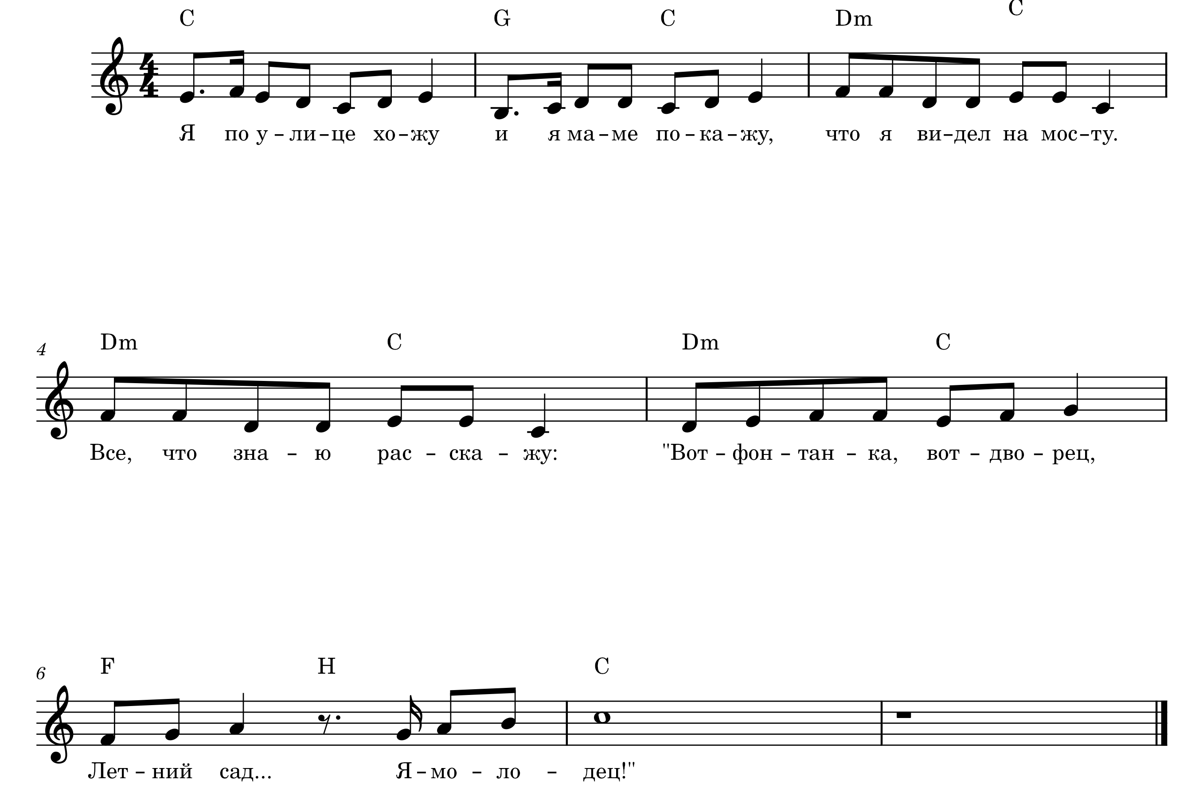

Методические рекомендации: исполнять легким звуком, возможно разучивание с движениями.

